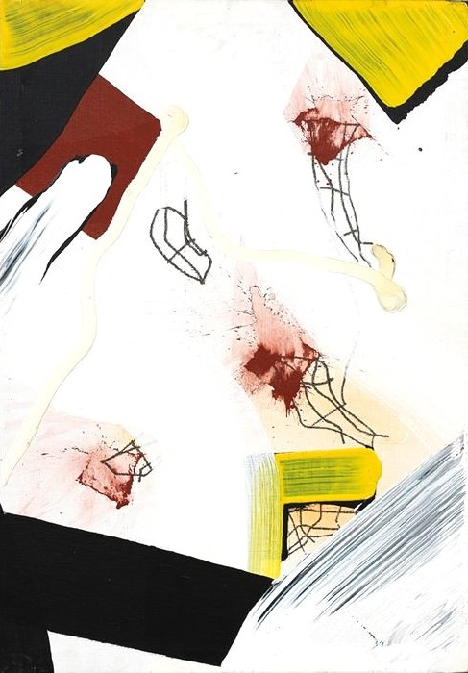

= FICHA TÉCNICA.-

+ AUTOR: JUAN OLIVARES LUQUE.
+ TÍTULO: “JO - 29”.
+ TÉCNICA: Acrílico sobre lienzo.
+ MEDIDAS: 30 x 55 centímetros.
+ AÑO: 2001.
+ Firmado, fechado y titulado al dorso (“Jo-29. 2001”).
+ PROCEDENCIA ANTERIOR (etiqueta al dorso): Galería Pilar Parra (Madrid).

